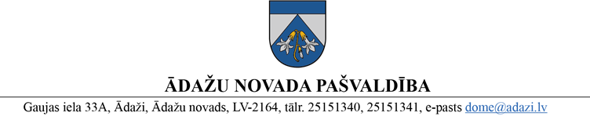

PROJEKTS uz 07.09.2023.

vēlamais izskatīšanas datums FK – 13.09.2023.

domē – 28.09.2023.

sagatavotājs un ziņotājs: K.Rubenis

PROTOKOLLĒMUMS

**0.§**

**Par pedagogu mēneša darba algas likmes noteikšanu Ādažu novada Mākslu skolā**

|  |
| --- |
|  |

Ādažu novada Mākslu skolā (turpmāk – ĀNMS) pedagogu slodze tiek noteikta saskaņā ar ārējiem normatīvajiem aktiem par valsts budžeta mērķdotāciju pedagogu darba samaksai pašvaldību vispārējās un profesionālajās izglītības iestādēs.

Ņemot vērā 2022. gada 5. jūlija grozījumus Ministru kabineta 2016. gada 5. jūlija noteikumos Nr. 445 “Pedagogu darba samaksas noteikumi” (turpmāk – Noteikumi Nr. 445) un pamatojoties uz Ādažu novada pašvaldības domes 26.10.2022. sēdes protokolu Nr. 40, 39.§, apstiprinātā likme ĀNMS valsts un pašvaldības tarifikācijā ar 01.10.2022. ir noteikta 977,- EUR par 1 pedagoģisko slodzi, tai skaitā 927,- EUR no valsts mērķdotācijas un 50,- EUR no pašvaldības budžeta līdzekļiem.

2023. gada 26. aprīlī tika pieņemti Ministru kabineta noteikumi Nr. 207 “Grozījumi Ministru kabineta 2016. gada 5. jūlija noteikumos Nr. 445 “Pedagogu darba samaksas noteikumi”” (turpmāk - Noteikumi Nr. 207), nosakot profesionālās ievirzes mākslu jomas izglītības programmu pedagogu zemāko mēneša darba algas likmi 1020,- EUR no 2023. gada 1. septembra.

Ņemot vērā iepriekš minēto, nepieciešams noteikt ĀNMS pedagogu likmi 1070,- EUR par 1 pedagoģisko slodzi, tai skaitā 1020,- EUR no valsts mērķdotācijas un 50,- EUR no pašvaldības budžeta līdzekļiem. Priekšlikuma izpildei nebūs ietekme uz pašvaldības budžetu, jo no Latvijas Nacionālā kultūra centrs paredzēts saņemt papildu finansējumu pedagogu zemākas algas likmes noteikšanai.

Pamatojoties uz Pašvaldību likuma 4. panta pirmās daļas 4. punktu, Noteikumiem Nr. 445, kā arī Finanšu komitejas 13.09.2023. atzinumu, atklāti balsojot, ar xx balsīm „par”, „pret” – nav, „atturas” – nav, Ādažu novada pašvaldības dome **NOLEMJ**:

1. Noteikt ĀNMS pedagoga mēneša darba algas likmi 1070,- EUR par 1 pedagoģisko slodzi.
2. Ādažu novada Mākslu skolas direktoram nodrošināt lēmuma izpildi.